РОССИЙСКАЯ ФЕДЕРАЦИЯ

ЕРМАКОВСКИЙ РАЙОН

АДМИНИСТРАЦИЯ РАЗЪЕЗЖЕНСКОГО СЕЛЬСОВЕТА

**ПОСТАНОВЛЕНИЕ**

« **» **** 2019 г. с. Разъезжее № п.

***Об утверждении схемы размещения мест (площадок ) накопления отходов потребления в с. Разъезжее, пос. Большая Речка Ермаковского района Красноярского края.***

В соответствии с пунктом 3 статьи 13.2 Федерального закона от 24.06.1998 г. № 89 – ФЗ «Об отходах производства и потребления»( приобретение контейнерного оборудования, организация мест накопления отходов, экологическое образования а также ликвидации несанкционированных свалок) Федерального закона № 131 – ФЗ «Об общих принципах организации местного самоуправлений в Российской Федерации», Устава Разъезженского сельсовета ПОСТАНОВЛЯЮ:

1. Утвердить реестр мест (площадок) накопления твердых коммунальных отходов по с.Разъезее, пос.Большая Речка Ермаковского района Красноярского края. согласно приложению 1

2. Утвердить план-схему с.Разъезжее согласно приложению 2, пос.Большая Речка согласно приложению 3

3.Контроль за исполнением настоящего постановления оставляю за собой.

4.Постановление вступает в силу в день, следующий за днем его обнародования на территории Разъезженского сельсовета.

Глава Разъезженского сельсовета Т.Ф. Вербовская

|  |  |  |  |  |
| --- | --- | --- | --- | --- |
| № п/п | | улица | в районе дома № | |
|  | с. Разъезжее | |  | |
| 1 | | На территории сельского кладбища | | |
| 2 | | ул. Саянская | | 140 |
| 3 | | ул. Саянская | | 104-106 |
| 4 | | ул. Саянская | | 60-62 |
| 5 | | ул. Саянская | | 30 |
| 6 | | ул. Саянская | | 2 |
| 7 | | ул. Орловская | | 26 |
| 8 | | ул. Орловская | | 29 |
| 9 | | ул. Орловская | | 47 |
| 10 | | ул. Новая | | 2 |
| 11 | | ул. Новая | | 21 |
| 12 | | ул. Молодежная | | 1 |
| пос. Большая речка | | | | |
| 13 | | ул. Заречная | | 11д |
| 14 | | ул. Заречная | | 5а |
| 15 | | ул. Ленина | | 55 |
| 16 | | ул. Ленина | | 2 |

**Реестр**

**мест (площадок) накопления твердых коммунальных отходов по селу Разъезжее, пос. Большая Речка Разъезженского сельсовета, Ермаковского района, Красноярского края**

Приложение 1

к постановлению администрации

Разъезженского сельсовета

№ ** от ** норября 2019 г.

кладбище

Приложение 2

к постановлению администрации Разъезженского сельсовета

№ ** от ** ноября 2019 г.

ПЛАН –СХЕМА с.Разъежее

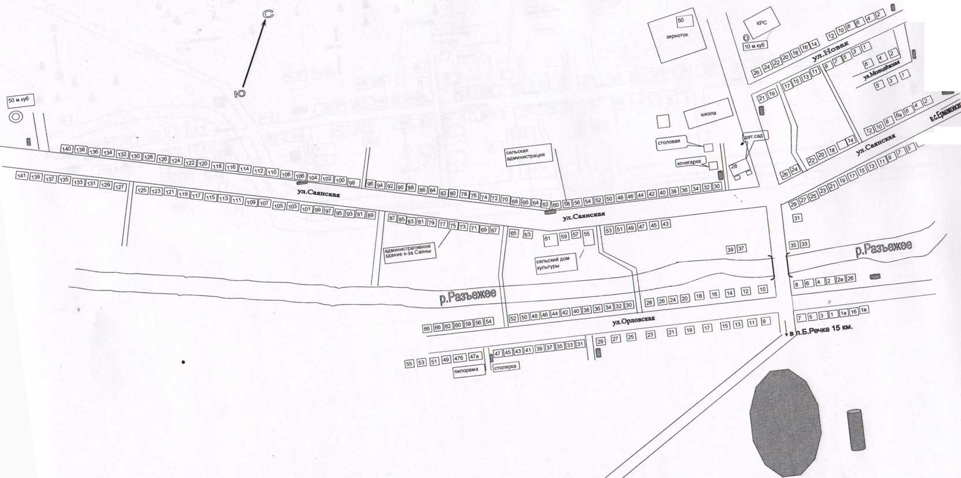

Приложение 3

к постановлению администрации

Разъезженского сельсовета

№ ** п от ** ноября 2019 г.

ПЛАН-СХЕМА пос. Большая речка

